Fortsetzung 08.02.: Variablen mit „make“

HA Quadrate: Satz des Pythagoras
Schreibe eine Prozedur, die dir folgendes Bild zeichnet:
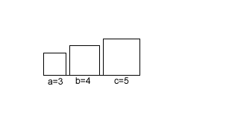
D.h., dass der Flächeninhalt des Quadrates c gleich der Summe der Flächeninhalte von a und b sind. Für a und b kannst du die Prozedur quadrat aus der letzten Stunde nehmen. Für c brauchst du den Satz des Pythagoras und make.
Gegeben ist ein Dreieck mit den Seitenlängen 4, 6 und 9. Entscheide mit dem Satz des Pythagoras, ob dieses Dreieck rechtwinklig ist.

Verzweigungen mit if und while
Wir haben den Befehl if schon bei der Rekursion kennengelernt, und zwar als Abbruchbedingung: if :a > 200 [stop]. Natürlich kann man damit viel mehr machen. Grundsätzlich ist die Struktur folgende:
if Bedingung [Tätigkeit], z.B. wenn :a > 200 Pixel [ brich die Rekursion ab]
Relativ ähnlich funktioniert while: while (= solange) :a > 200 Pixel [führe Tätigkeit aus]
Dieser Befehl macht also auch nur Sinn, wenn, in obigem Beispiel, :a > 200 irgendwann nicht mehr gilt, also :a = 200 wird. Das muss in der Tätigkeit, die in einer Befehlsfolge besteht, angelegt sein.
Demnach würde mit :a = 200 und der “Tätigkeit“ make „a :a + 20 fd :a rt 90 was passieren?
Schreibe eine Prozedur, die folgendes Bild zeichnet
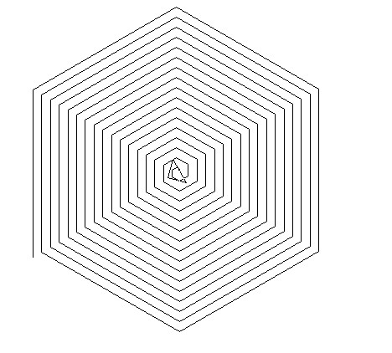

Achte darauf, wo der Cursor am Ende ist. Welches ist die erste Linie. Definiere mit make eine Variable, die den Änderungswert des Seitenlänge (fd) durch Subtraktion zweier gegebener Parameter erzielt (Abbruchbedingung mit if, Tipps beim Lehrer)
2.) Füge noch einen Parameter hinzu, mit dem aus dem Sechseck ein Polygon wird
3.) Definiere die Abbruchbedingung mit while

